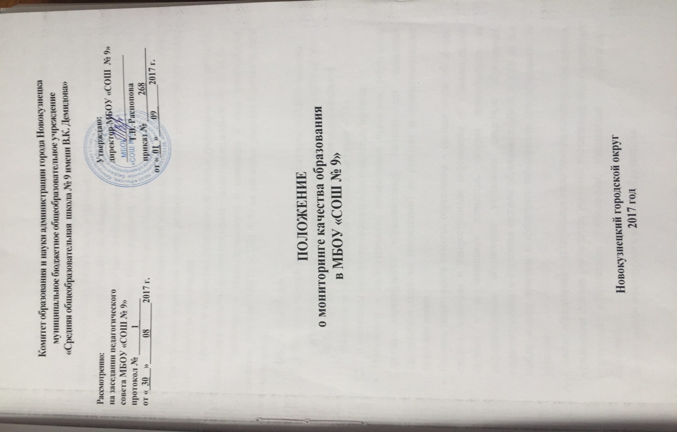

**ПОЛОЖЕНИЕ О МОНИТОРИНГЕ КАЧЕСТВА ОБРАЗОВАНИЯ**

Положение о мониторинге качества образования в МБОУ «СОШ № 9» (далее – положение) разработано в соответствии с приказом Министерства образования и науки Российской Федерации от 15 июня 2005 года № 178 «Об обеспечении выполнения комплекса мероприятий по реализации приоритетных направлений развития образовательной системы Российской Федерации на период до 2010 года»; на основании Положения о региональной системе оценки качества образования в Кемеровской области (приказ ДОиН № 63 от 25.01.2008); нормативными правовыми актами, регламентирующими реализацию процедуры оценки качества образования.

Настоящее положение устанавливает единые требования при проведении мониторинга качества образования (далее – мониторинг) в МБОУ «СОШ № 9»

Положение, а также дополнения и изменения к нему утверждаются приказом директора МБОУ «СОШ № 9» на основании решения педагогического совета школы.

1. **Общие положения**

1.1. Система мониторинга качества образования (далее – СМКО) является составной частью системы оценки качества образования МБОУ «СОШ № 9»

* служит информационным обеспечением образовательной деятельности образовательного учреждения (далее – ОУ).

1.2. В настоящем положении используются следующие термины:

* Мониторинг – систематическое отслеживание процессов, результатов, других характеристик образовательной системы для выявления соответствия (или не соответствия) ее развития и функционирования заданным целям.
* Система мониторинга качества образования – система сбора, обработки, анализа, хранения и распространения информации об образовательной системе и ее отдельных элементах, которая ориентирована на информационное

обеспечение управления качеством образования, позволяет судить о состоянии системы образования МБОУ «СОШ № 9»в любой момент времени и обеспечить возможность прогнозирования ее развития.

* Качество образования – интегральная характеристика системы образования, отражающая степень соответствия реальных достигаемых образовательных результатов нормативным требованиям, социальным и личностным ожиданиям.

1. **Цели и задачи мониторинга качества образования**

2.1 Целью мониторинга является сбор, обобщение, анализ информации о состоянии системы образования МБОУ «СОШ № 9»и основных показателях ее функционирования для определения тенденций развития системы образования в территории, принятия обоснованных управленческих решений по достижению

качественного образования.

2.2.Для достижения поставленной цели решаются следующие задачи:

* Формирование механизма единой системы сбора, обработки и хранения информации о состоянии системы образования;
* Координация деятельности всех участников мониторинга;
* Своевременное выявление динамики и основных тенденций в развитии системы образования в ОУ;
* Выявление действующих на качество образования факторов, принятие мер по минимизации действия и устранению отрицательных последствий;
* Формулирование основных стратегических направлений развития системы образования на основе анализа полученных данных.

Проведение мониторинга ориентируется на основные аспекты качества образования:

* Качество результата;
* Качество условий (программно-методические, материально-технические, кадровые, информационно-технические, организационные и др.);
* Качество процессов.

**Направления мониторинга** определяются, исходя из оцениваемого аспекта качестваобразования работы ОУ за предыдущий учебный год, в соответствии с проблемами и задачами на текущий год.

**Основными принципами функционирования** РСОКО являются объективность,точность, полнота, достаточность, систематичность, оптимальность обобщения, оперативность (своевременность) и технологичность.

Основными пользователями результатов мониторинга являются органы управления образованием, администрация и педагогические работники образовательных учреждений, учащиеся и их родители, представители общественности и др..

1. Организация и технология мониторинга

3.1. Организационной основой осуществления процедуры мониторинга является программа, где определяются форма, направления, сроки и порядок проведения мониторинга, ответственные исполнители. На ее основе составляется годовая циклограмма мониторинга, которая утверждается приказом директора ОУ и обязательна для исполнения работниками МБОУ «СОШ № 9».

3.2. Мониторинг осуществляется в двух формах: постоянный (непрерывный) мониторинг (осуществляется непрерывно после постановки задач и создания системы запросов с соответствующей технологией сбора и обработки информации) и периодический мониторинг (осуществляется периодически) в соответствии с программой мониторинга.

3.3. Мониторинг представляет собой уровневую иерархическую структуру и включает в себя административный уровень ОУ, уровень методических объединений учителей-предметников и классных руководителей и уровень школьного Управляющего Совета.

3.4. Проведение мониторинга требует координации действий администрации и структурных подразделений управления ОУ. Администрация МБОУ «ООШ

* 43» оказывает содействие в организации мониторинга, проводимого на муниципальном и областном уровнях.

3.5. Для проведения мониторинга назначаются ответственные, состав которых утверждается приказом директора ОУ. В состав лиц, осуществляющих мониторинг, включаются заместители директора по УВР, ВР, руководители школьных МО, педагог-психолог, учителя.

3.6. Проведение мониторинга предполагает широкое использование современных информационных технологий на всех этапах сбора, обработки, хранения и использования информации.

3.7. Реализация мониторинга предполагает последовательность действий:

* Определение и обособление объекта мониторинга;
* Сбор данных, используемых для мониторинга;
* Структурирование баз данных, обеспечивающих хранение и оперативное использование информации;
* Обработка полученных данных в ходе мониторинга;
* Анализ и интерпретация полученных данных в ходе мониторинга;
* Подготовка документов по итогам анализа полученных данных;
* Распространение результатов мониторинга среди пользователей мониторинга.

4. Общеметодологическими требованиями к инструментарию мониторинга являются валидность, надежность, удобство использования, доступность для

различных уровней управления, стандартизированность и апробированность.

5. Процедура измерения, используемая в рамках мониторинга, направлена на установление качественных и количественных характеристик объекта.

6. В отношении характеристик, которые вообще или практически не поддаются измерению, система количественных оценок дополняется качественными

оценками.

7. Основными инструментами, позволяющими дать качественную оценку системе образования, являются анализ изменений характеристик во времени (динамический анализ) и сравнение одних характеристик с аналогичными в

рамках образовательной системы (сопоставительный анализ).

8. При оценке качества образования в МБОУ «СОШ № 9» основными методами установления фактических значений показателей являются экспертиза и измерение. Экспертиза – всестороннее изучение состояния образовательных процессов, условий и результатов образовательной деятельности. Измерение – оценка уровня образовательных достижений с помощью контрольных измерительных материалов (традиционных контрольных работ, тестов, анкет и др.), имеющих стандартизированную форму и содержание которых

соответствует реализуемым в ОУ образовательным программам.

9. К методам проведения мониторинга относятся:

* Экспертное оценивание,
* Тестирование, анкетирование, ранжирование,
* Проведение контрольных и других квалификационных работ,
* Статистическая обработка информации и др..
* соответствии с принципом иерархичности построения мониторинга показатели и параметры на вышестоящем уровне, включаются в систему показателей и параметров мониторинга нижестоящего уровня.

10. К основным направлениям СМКО ОУ относятся:

10.1. Мониторинг результатов:

* оценка общего уровня усвоения учащимися начальной школы основных знаний и умений по общеобразовательным предметам;
* мониторинг качества образования на основе государственной (итоговой) аттестации выпускников 9 классов (в том числе, в новой форме);
* применение критериев международных исследований образовательных результатов (PISA, TIMSS и др.), в которых оцениваются наиболее общие качества: мышление, аргументация, постановка и решение проблем, моделирование, использование различных методов представления результатов, коммуникативные умения и компетентности трех уровней (воспроизведение, установление связей и рассуждение);
* мониторинг и диагностика учебных достижений учащихся по завершении первой, второй и общего образования по каждому учебному предмету и по завершении учебного года (в рамках стартового, рубежного и итогового контроля);
* мониторинг уровня и качества воспитания, обеспечиваемого в ОУ.

10.2. Мониторинг условий:

* Характеристику кадрового обеспечения;
* Характеристику программно-методического обеспечения;
* Характеристику материально-технического обеспечения;
* Характеристику здоровьесберегающих условий.

11. СМКО может быть представлена двумя частями базы данных:

* Инвариантная часть (набор одинаковых для всех субъектов образовательного процесса по структуре, составу и методологии расчета показателей);
* Вариативная часть (показатели, отражающие специфику образовательного процесса по предметам, направлениям воспитательно-образовательного процесса и сопутствующих процессов, дающие оценку выполнения отдельных задач, нововведений и их эффективность).

12.Организационно-технологическая схема мониторинга качества образования.

12.1. Источники информации:

* Статистическая отчетность по классам;
* Статистическая финансовая отчетность;
* Статистика правонарушений;
* Результаты выполнения муниципальных целевых программ;
* Дополнительные данные по образованию, получаемые в результате контрольно-диагностической деятельности, итоговой аттестации выпускников, тестирования учащихся и других дополнительных данных;
* Результаты социологических опросов;
* Результаты участия в конкурсах, проектах года.

13.Сбор информации, ее обработку и предоставление осуществляет группа мониторинга и ответственный, назначаемые приказом директора.

* + Администрация образовательного учреждения делает самооценку деятельности учебного заведения, выступает субъектом принятия управленческого решения и несет ответственность за качество исходящей с уровня образовательного учреждения информации, как внутриведомственной линии, так и по отношению к субъектам внешней среды.
  + Внешняя информационная среда образовательного учреждения состоит из представителей местного сообщества, учащихся и родителей, работодателей, администрации муниципалитета, статистических органов и прочих проявляющих устойчивый интерес к проблемам образования групп пользователей.
  + Для обеспечения открытости образовательной системы, совершенствования оценки качества образования по отдельным показателям к мониторингу могут привлекаться общественные и профессиональные эксперты.
  + Профессиональными экспертами могут выступать сотрудники управления и департамента образования, методисты. Профессиональные эксперты привлекаются для оценки образовательных учреждений по приоритетным направлениям деятельности, педагогов в рамках аттестации, оценке качества образования выпускников на основе государственной (итоговой) аттестации выпускников 9-х, 11-х классов (в том числе ЕГЭ) и т.д.
  + Общественными экспертами могут выступать гражданские и общественные институты: Городской родительский комитет, Коллегия управления образования, Совет руководителей образовательных учреждений, городская ученическая Дума, Управляющие советы образовательных учреждений и др.

-Общественная экспертиза осуществляется через систему конкурсов, проведение социологических опросов по удовлетворенности качеством образовательных услуг. -Внутриведомственный информационный обмен муниципального уровня с региональным уровнем и уровнем образовательного учреждения осуществляется в рамках действующего законодательства.

14.Делопроизводство:

* По итогам анализа полученных данных мониторинга готовятся соответствующие документы (отчеты, справки, доклады), которые доводятся до сведения педагогического коллектива ОУ, учредителя, родителей, городской общественности.
* Результатам мониторинга являются основанием для принятия административных решений на уровне ОУ и управления образованием.